
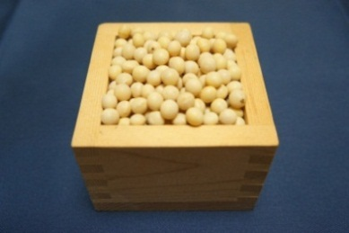
ブランド品種「ミヤギシロメ」
宮城県は大豆の栽培面積が全国で２番目に多い産地です。日本食には欠かせない大豆。味噌，醤油，豆腐，納豆等の加工はもちろん，煮豆，ひたし豆等の料理に使われています。また，最近では大豆を粉にした「大豆粉」などもお菓子やパンに利用されています。
宮城県内では様々な品種の大豆が栽培され，その中でも特に味・風味がよく，国産大豆の中でもワンランク上と賞されるのが宮城生まれの「ミヤギシロメ」です。ほんのりとした甘味が豆腐の原料として最適であるほか，見栄えもいいので，和菓子や煮豆の材料としても用いられています。

日本食に欠かせない
大 豆
「食材王国みやぎ」とは豊かな自然に育くまれた宮城の食の多彩さと質の高さを表す言葉です。
「食材王国みやぎ」のホームページには宮城の食に関する情報が盛りだくさん！是非一度ご覧下さい。
食材王国みやぎホームページ： http://www.foodkingdom-miyagi.jp/index.shtml
食材王国みやぎとは・・・
栄養の宝庫大豆
大豆は別名「畑の肉」といわれるほどたんぱく質が豊富。またビタミン類やミネラル，イソフラボン，サポニン，食物繊維などの栄養素や機能性成分が小さい粒の中にぎっしりと詰まっています。味わい豊かで栄養豊富な宮城県産大豆を家族みんなの健康づくりにお役立て下さい。
主な産地 大崎市，登米市，石巻市
からお届けする、旬の食材情報！
公益財団法人宮城県学校給食会
宮城県農林水産部食産業振興課

